PGM 介紹
依四份 SA 規格（docs/PGM_Qlik_*.docx）與現行畫面整理。
測試機入口：
WEB | http://10.255.12.51:8965
API | http://10.255.12.51:9528（健康檢查：/api/health）
日期：2026-08-03（角色＝系統管理員）。
安裝／部署請另見 安裝文件.md。

1. 系統簡介
PGM 為獨立權限／系統管理平台，依登入帳號擁有的角色決定左側選單與可操作功能。
本階段主要功能對應 SRS：
功能 | 選單名稱 | 路徑 | SRS
登入／角色切換／重設密碼 | （登入頁／右上角色／重設密碼） | /login、/account/change-password | Login
角色權限設定 | 角色權限設定 | /system/roles | RoleFunctionSet
使用者帳號維護 | 使用者帳號維護 | /system/users | EMPSet
系統代碼維護 | 系統代碼維護 | /parameters/param-set | ParamSet
系統報表 | 系統報表 | /reports | -
權限鏈：EMP_USER → MAP_USER_ROLE／DIM_ROLE → MAP_ROLE_FUNCTION → SET_FUNCTION。

2. 登入（Login SRS）

2.1 進入畫面
瀏覽器開啟 http://10.255.12.51:8965 進入登入頁（未登入會導向 /login）。
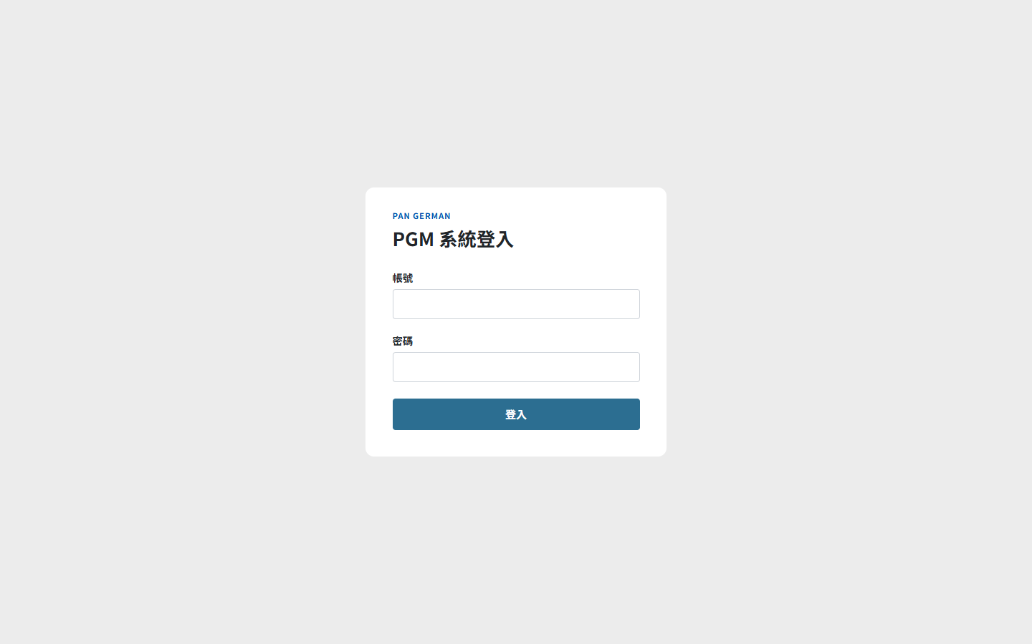
登入畫面

2.2 操作步驟
- 輸入帳號、密碼（皆必填）。
- 按 登入。

2.3 系統行為（與規格／產品定案一致）
情況 | 結果
帳密錯誤或帳號停用 | 提示帳號／密碼錯誤
帳號無任何角色 | 拒登，請管理員先設定角色
密碼為預設 0000 | 強制改密，導向重設密碼
登入成功 | 依帳號角色載入左側選單；右上顯示可切換角色
實作說明：密碼以 BCrypt 驗證（不採納 Login SRS 範例之 SQL 明文比對）。
開發帳密見 安裝文件.md。

2.4 登入後首頁與角色切換
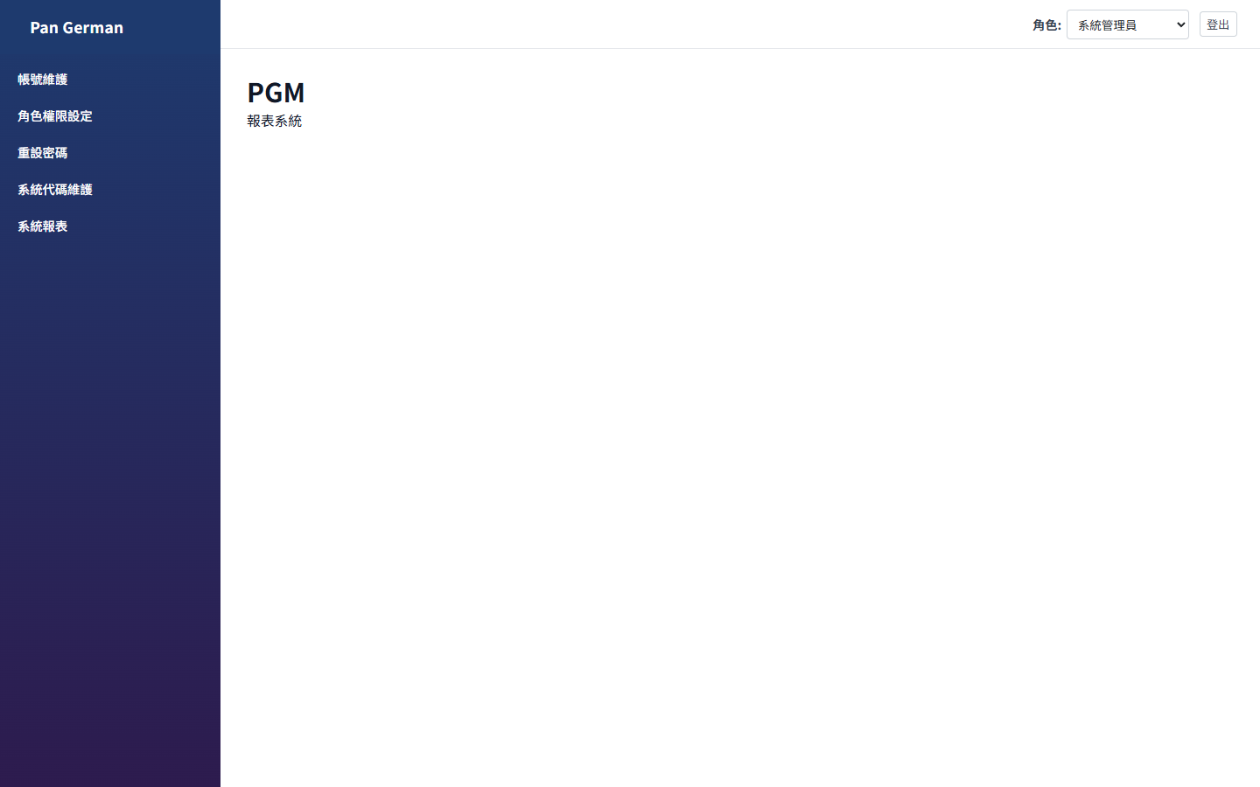
首頁與選單
- 左側選單依目前角色授權顯示（對應 SET_FUNCTION ∩ MAP_ROLE_FUNCTION）。
- 右上 角色 下拉：切換 ROLE_ID 後重新載入選單，不需重新登入（Login SRS「角色切換」）。
- 登出：結束工作階段。

3. 重設密碼（Login SRS §2.3）

3.1 進入方式
左側 系統管理 → 重設密碼，或首次以預設密碼登入時強制進入。
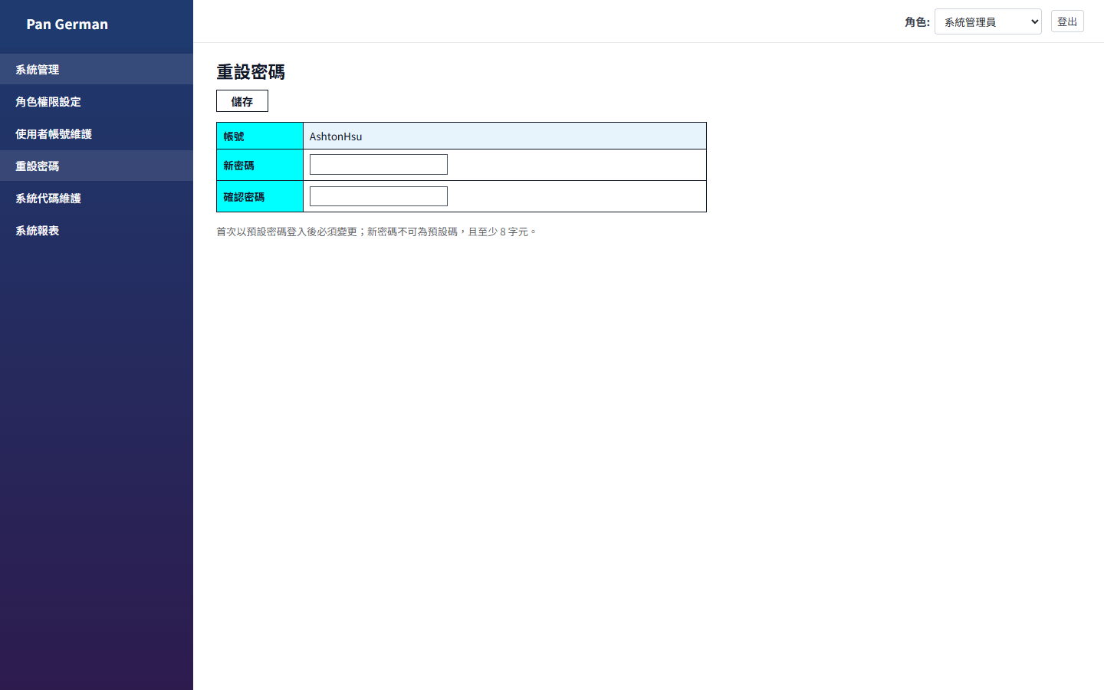
重設密碼

3.2 欄位與檢核
欄位 | 說明
帳號 | 唯讀，顯示目前登入者
新密碼 | 必填；不可為預設碼；至少 8 字元（實作）
確認密碼 | 須與新密碼相同
- 兩欄相同且通過檢核後按 儲存。
- 新密碼不可與舊密碼相同。
- 成功後寫入 EMP_USER，並紀錄 CHANGE_PASSWORD_HISTORY。

4. 角色權限設定（RoleFunctionSet SRS）
作業目的：依角色勾選可用功能，按 確認 時對 MAP_ROLE_FUNCTION 先刪後插（全量覆寫）。
DIM_ROLE／SET_FUNCTION 為只讀主檔（角色主檔由 IT／Seed／SQL 維護，本畫面不提供新增／編輯角色）。

4.1 進入畫面
左側 角色權限設定。
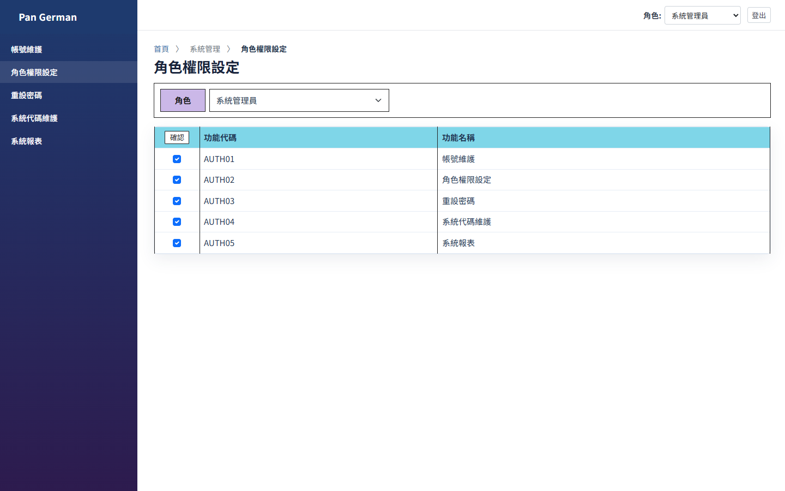
角色權限設定

4.2 畫面功能與操作
- 角色：下拉選擇活動中角色（DIM_ROLE 且未停用）。
- Grid：顯示全部未刪功能；欄位為勾選、功能代碼（系統代碼 AUTH01～AUTH05）、功能名稱。已授權者預設勾選。
- 確認（表頭按鈕）：
  - 必須已選角色
  - 允許全不勾選＝該角色無權限
  - 儲存時：DELETE MAP_ROLE_FUNCTION WHERE ROLE_ID=… 後，對勾選項 INSERT
- 使用者改以該角色登入或切換角色後，選單立即反映。
注意：勿勾選錯誤權限後儲存；建議重要角色變更前先備份 MAP_ROLE_FUNCTION。

5. 使用者帳號維護（EMPSet SRS）

5.1 進入畫面
左側 使用者帳號維護。
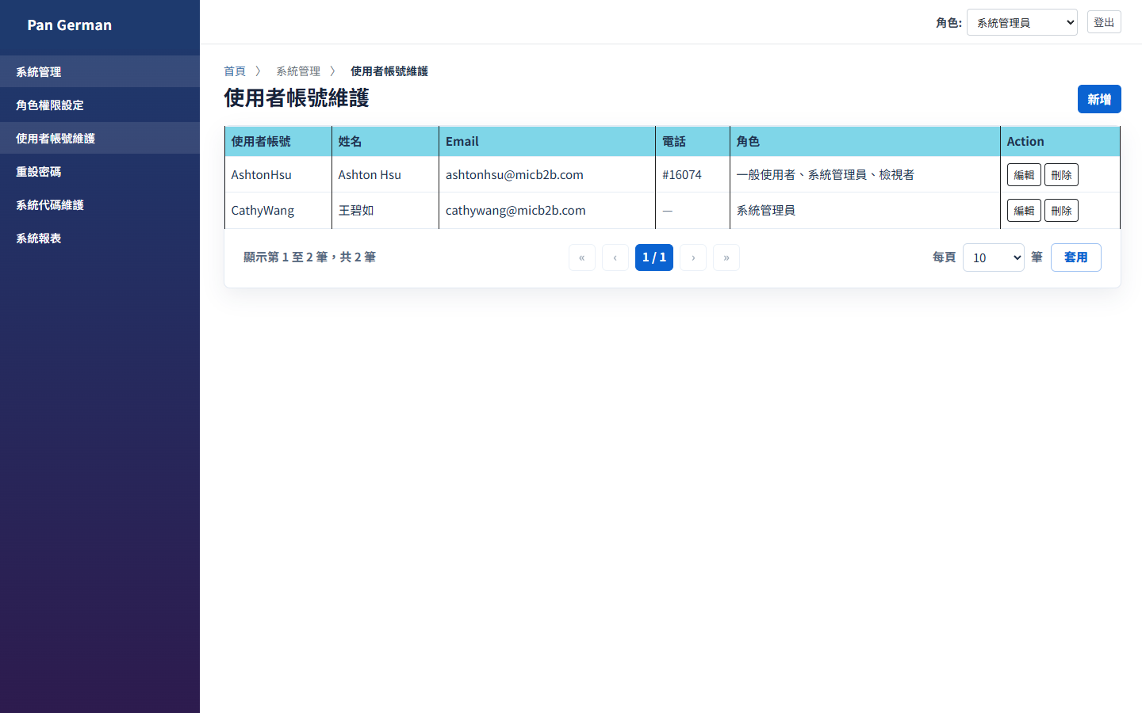
使用者帳號維護

5.2 清單
顯示活動帳號欄位（對應 SRS Grid）：
畫面欄位 | 說明
使用者帳號 | USER_ID
姓名 | USER_NAME
Email | EMAIL
電話 | TELEPHONE
角色 | 角色名稱聚合顯示
Action | 編輯／刪除

5.3 新增
- 按 新增。
- 填寫必填：帳號、姓名、Email、電話、角色。
- 儲存：寫入 EMP_USER；角色寫入 MAP_USER_ROLE（先刪後插）。
- 新增帳號預設密碼為 0000，首次登入須強制改密。

5.4 編輯
- 按列上 編輯。
- 使用者帳號鎖定不可改；可改姓名、Email、電話、角色。
- 儲存 後角色對照同樣先刪後插。

5.5 刪除
- 按 刪除 並確認。
- 帳號軟刪（DEL_FLG=1），並清除該帳 MAP_USER_ROLE。

6. 系統代碼維護（ParamSet SRS）

6.1 進入與查詢
左側 系統代碼維護。先選代碼類別再按 查詢（類別來自 SET_PARAMITEM，畫面只讀、由 IT／SQL 維護）。
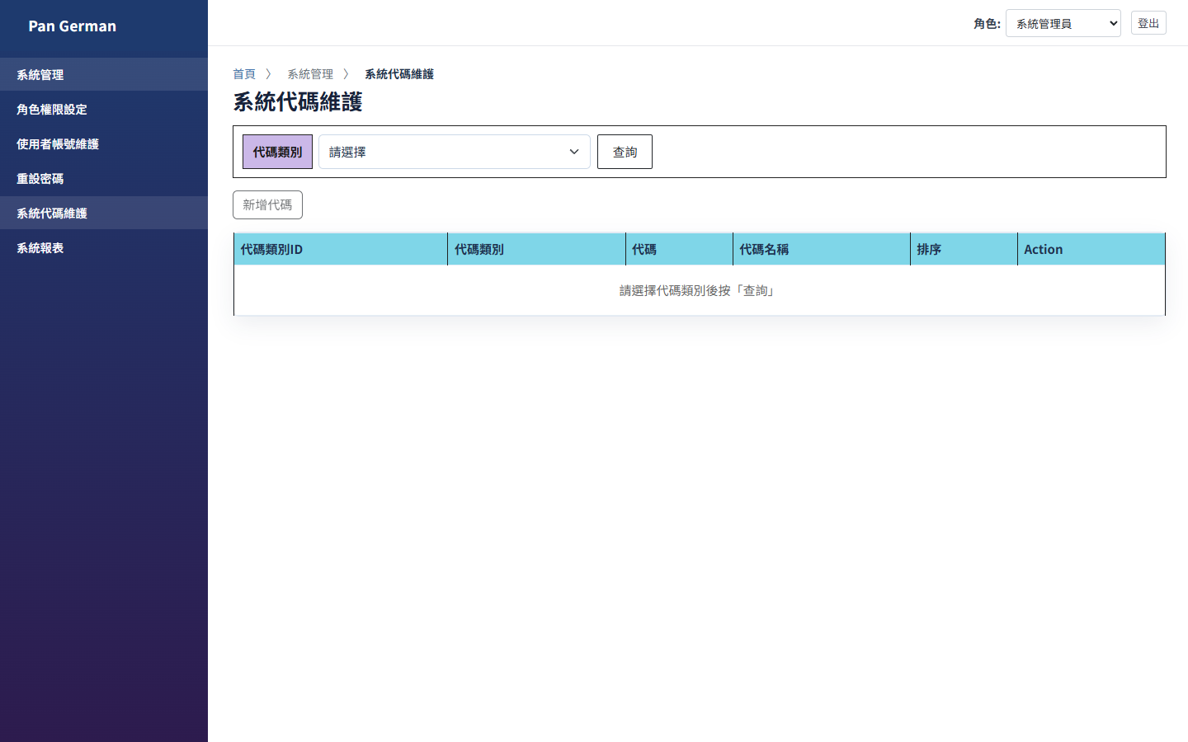
系統代碼維護（已查詢）
查詢後 Grid（SET_PARAM）：
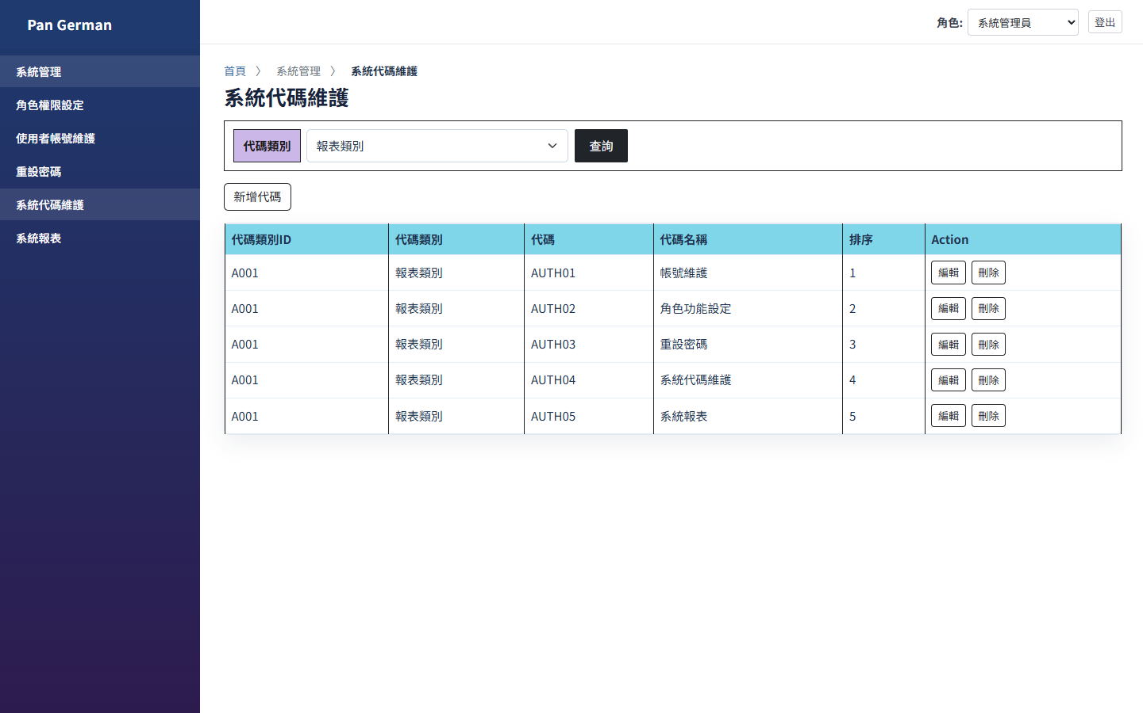
查詢結果
畫面欄位 | 說明
代碼類別 ID／名稱 | 來自類別主檔
代碼 | SET_ID
代碼名稱 | SET_VALUE
排序 | SORT_ORDER
Action | 編輯／刪除

6.2 新增代碼
- 先完成類別查詢，再按 新增代碼。
- 類別自動帶入；填寫代碼、代碼名稱、排序（預設為下一排序，可改）。
- 儲存：
  - 同鍵已存在且活動中 → 提示重複
  - 同鍵已軟刪 → 復活並更新值／排序
  - 否則新增

6.3 編輯／刪除
- 編輯：代碼（SET_ID）不可改；可改名稱、排序。
- 刪除：軟刪（DEL_FLG=1）；之後可用同代碼新增以復活。

7. 系統報表
選單 系統報表 目前為佔位頁（建置中）。
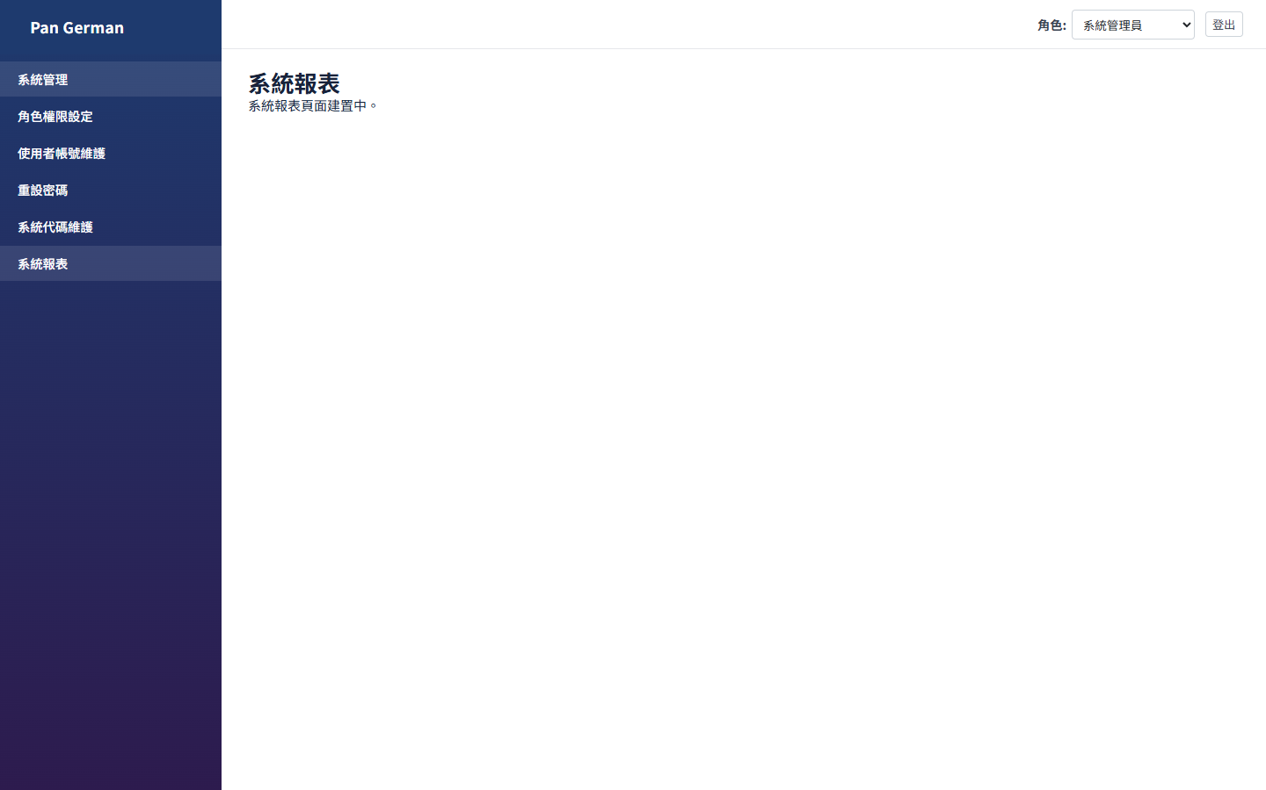

8. 常見問題
問題 | 建議處理
登入後選單很少 | 右上角色是否切到權限較少的角色？或該角色未在「功能權限」勾選
無法連線伺服器 | 確認測試機 Web／Api 可連：http://10.255.12.51:8965、http://10.255.12.51:9528/api/health（應回 Healthy 且 database.connected=true）
忘記密碼 | 請管理員協助重置；或由有權限者協助處理帳號
預設密碼無法進系統 | 請依強制改密畫面變更密碼後再操作

9. 規格對照與範圍聲明
- 規格原件：docs/PGM_Qlik_Login*.docx、EMPSet*.docx、RoleFunctionSet*.docx、ParamSet*.docx、BMWv*.md。
- 領域規則補充：domain/Login.md、EmpUser.md、RoleFunction.md、ParamSet.md。
- 本階段不做：SET_FUNCTION／DIM_ROLE 維護 UI（功能／角色主檔以 Seed／SQL 為主）、DGPM 改接本平台 API。

